VOCABULARIO SOBRE LA ALIMENTACION Y EL EJERCICIO

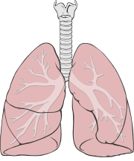Los pulmones bombardean oxígeno al corazón().
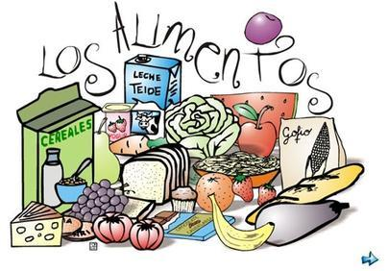Los alimentos= La comida. Alimentarse= comer Buena comida.
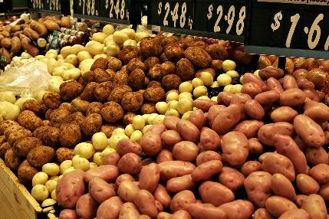 Los tubérculos son vegetales que crecen debajo de la tierra. Por ejemplo: la papa, la papa dulce, el jengibre, la zanahoria, etc.

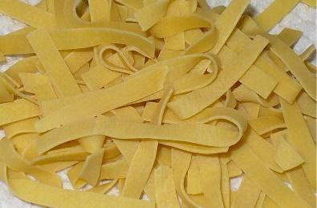Los fideos: espaguetis, macarrones, linguinis, etc.

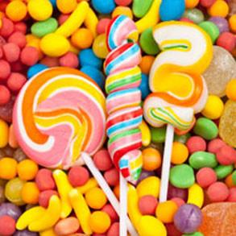Las golosinas= Los dulces.

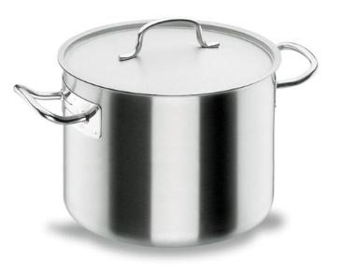La olla. Usamos la olla para cocinar las comidas.

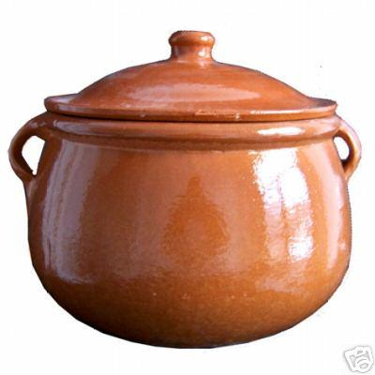El puchero es una olla de barro. 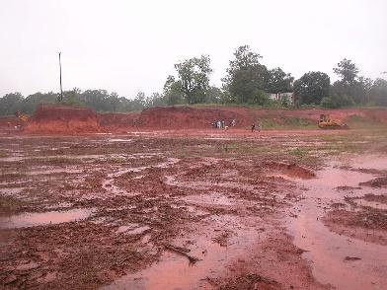 Esto es barro.

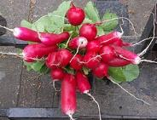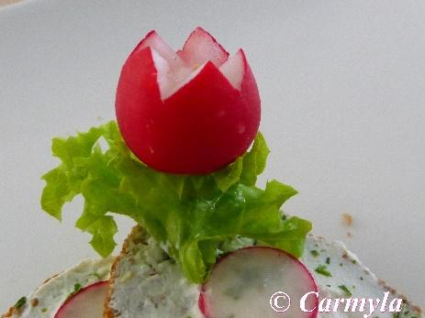 Los rabanitos son rábanos pequeños.

El desarrollo= El crecimiento: aumentar de pequeño a grande y de simple a complejo.
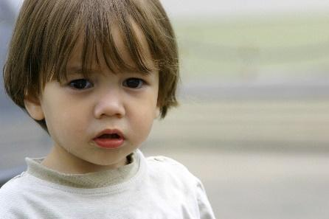
Bebé Niña Mujer

La edad 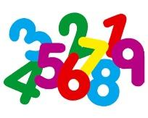: son los años que tiene una persona. Por ejemplo:
Pregunta #1: ¿Cuántos años tienes? Tengo 14 años.
Pregunta #2 ¿Cuál es tu edad? Tengo 14 años.

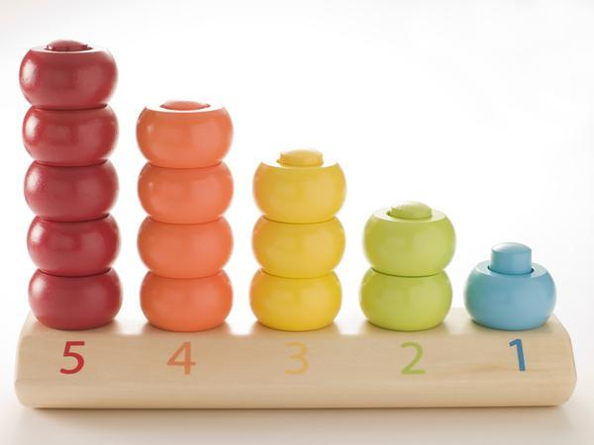La cantidad: es el número de personas o cosas que se pueden contar. Por ejemplo: ¿Cuál es la cantidad de estudiantes en la clase? = Cuántos estudiantes hay?
¿Cuál es la cantidad de azúcar en una manzana? Es de 95 calorías.

LOS VERBOS.

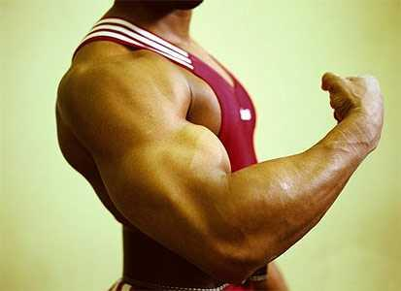 Fortalecer: hacer fuerte.

Reemplazar: Cambiar una cosa por otra.

Conocer= Saber, tener información.
OTRAS PALABRAS:
Adecuadamente: correctamente, = Adverbio.
Diariamente: todos los días
Mejorar: convertir algo malo en algo bueno
Sano (a): es una persona que no está enferma.
Saludable: es una persona que no está enferma; que tiene salud.
Salud: es un requisito indispensable para tener buena vida.

